- 配置
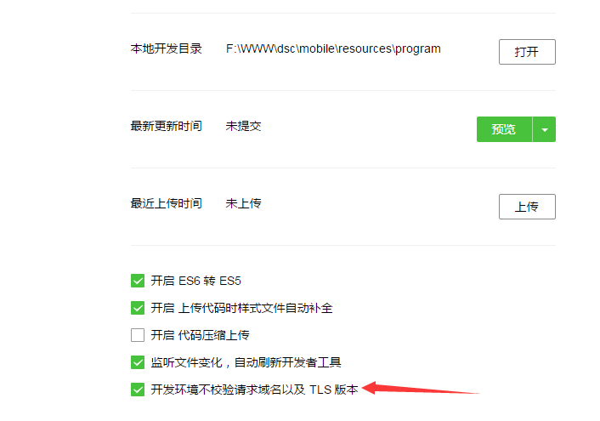
- 小程序支付需要https 域名
- 在本地测试需要 选择此按钮 （不校验https）
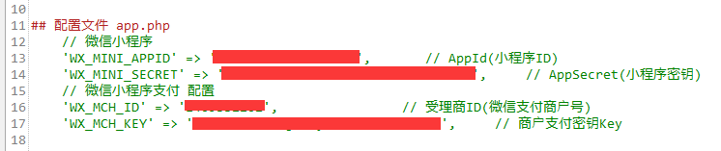
- 在 app.php配置文件 中 需要配置 微信及小程序的信息

- 效果
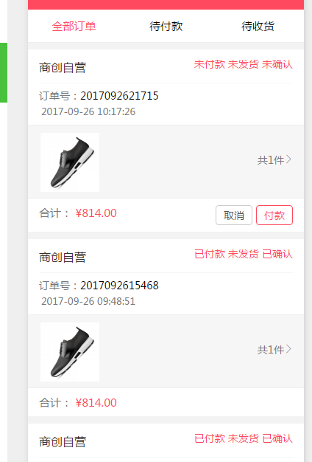
  - 未支付 会显示 付款按钮
  - 支付成功后 不会显示付款按钮

- 支付
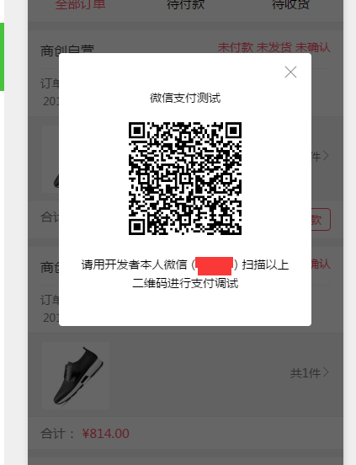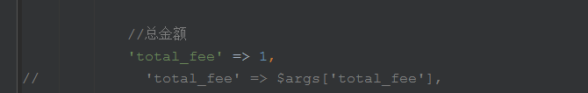

- 点击付款按钮 微信弹出 支付二维码
- 默认支付为1分钱， 在dsc\mobile\app\Services\PaymentService.php中 WxPay（） 方法中 将'total_fee' => 1 注释 将其下一行注释去除
- 支付完成后通过异步操作修改订单状态

